循环：就是一遍又一遍执行相同或者相似的代码

循环的两个要素

循环条件：控制循环是否往后执行

循环体：重复执行的相同或者相似代码

一.while循环

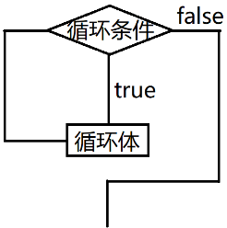

|  |
| --- |
| while(循环条件){  循环体  } |

二.break的作用

在循环体中使用，可以强制结束循环

三.do-while循环

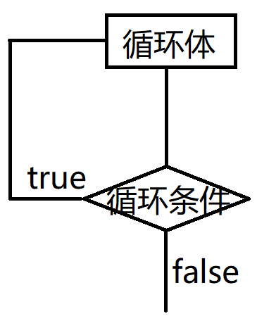

|  |
| --- |
| do{  循环体  }while(循环条件); |

四.for循环

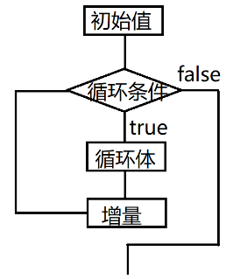

|  |
| --- |
| for(初始值;循环条件;增量){  循环体  } |

五.continue和break

都是用于循环体中

continue：跳过某次循环，还会往后执行下一次循环；跳过的是剩余的循环体部分

break：强制结束循环，不会执行任何循环中的代码

练习：使用循环打印出1~100之间所有整数，不包含能被3或者4整除的数字

六.循环嵌套

在一个循环的循环体中出现其它的循环

任意两个循环之间都可以相互嵌套

*****

*****

*****

*****

*****

课后任务

(1)复习今天内容，整理思维导图

(2)练习：打印2000~2100之间前10个闰年

练习：使用循环打印输出

*

**

***

****

拓展：完成九九乘法表

练习（选做）：声明变量保存任意一个数字，查看这个数字是否为素数，如果是打印‘素数’，否则打印‘非素数’。

素数(质素)：在1以上的整数中，除了1和自身以外，不能为其它数字整除

(3)预习函数，作用域

http://www.codece.com/archives/93